高排放标准的城市生活污水处理厂中控系统

使用说明书
高排放标准的城市生活污水处理厂中控系统由6套信捷XD系列PLC系统和1套计算机作为上位机共同完成，实现对现场设备状态的显示和控制、现场仪表信号的显示、另外可以查看设备的历史运行状态，仪表的历史数据，查看设备的历史运行时间等。
一、进入系统。本系统设置了登录权限，分为工程师和操作员。在电脑桌面双机“运行系统”，选择用户名，输入对应的密码，就可以进入系统。工程师拥有所有用户权限，操作员只有查看和控制现场仪表和设备的权利。

二、主画面。下图为监控主画面，主画面简洁大方，可以查看整个污水处理工艺的所有设备的运行状态，画面下侧标注各种状态对应不同的颜色，各种管道对应不同的功能。画面中可以查看各仪表的数据。
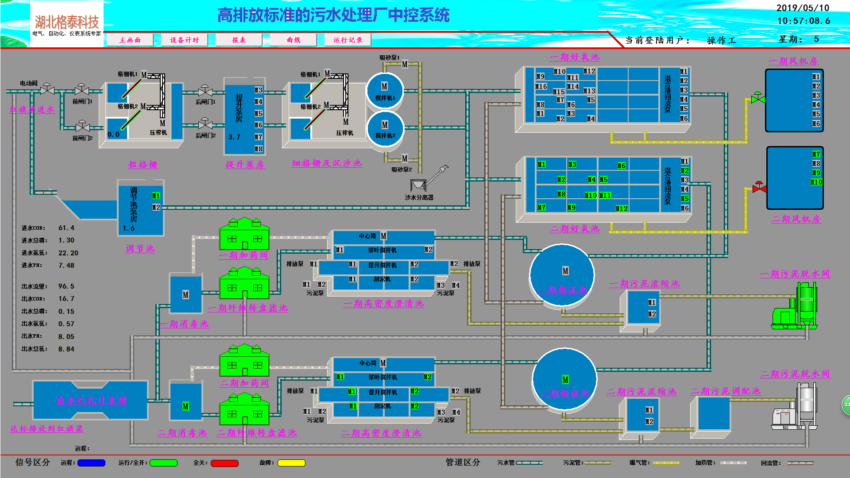

三、远程操作。可以在画面中点击一台设备，如果现场选择为远程控制，则可以弹出控制窗口。如果现场选择的是就地控制，则弹出“请先开启远程信号”的提示，如下图所示。
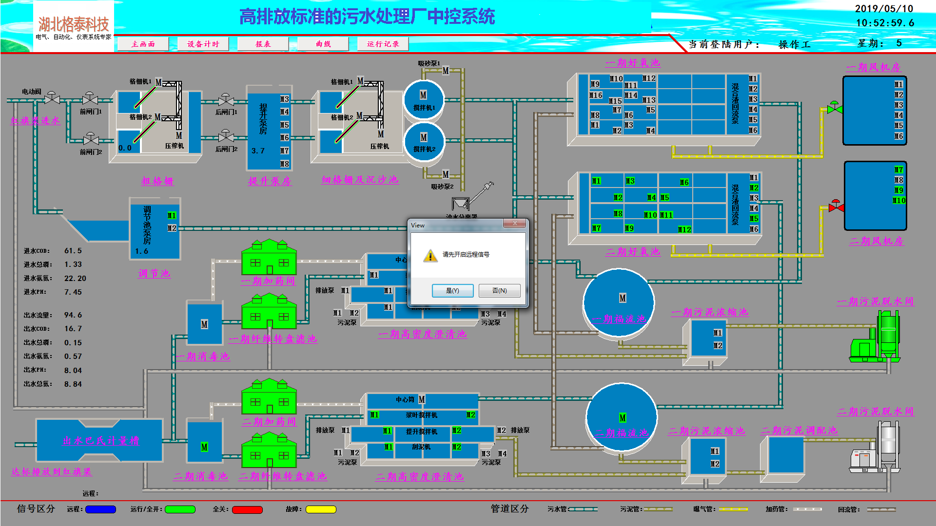
四、设备计时。可以查看各设备的每天的运行时间，点击在画面上侧的“设备计时”按钮，弹出菜单，选择想要查看的一期或者二期设备计时按钮。
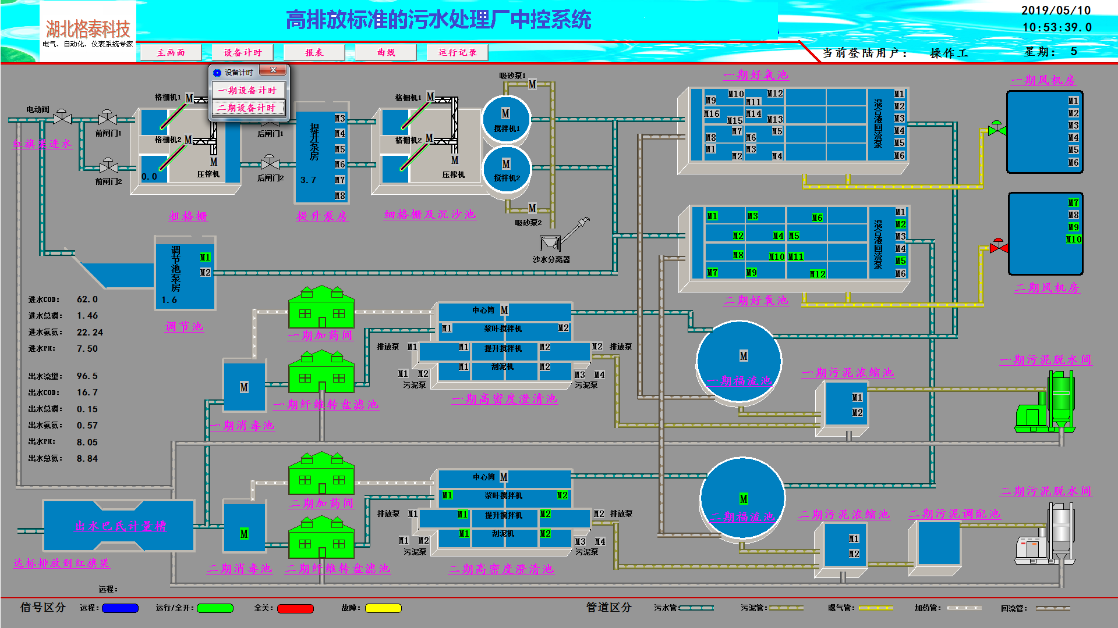
下图为一期设备的运行时间窗口。
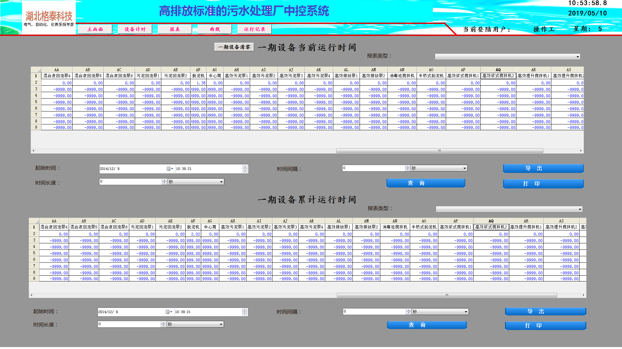
下图为二期设备运行时间画面。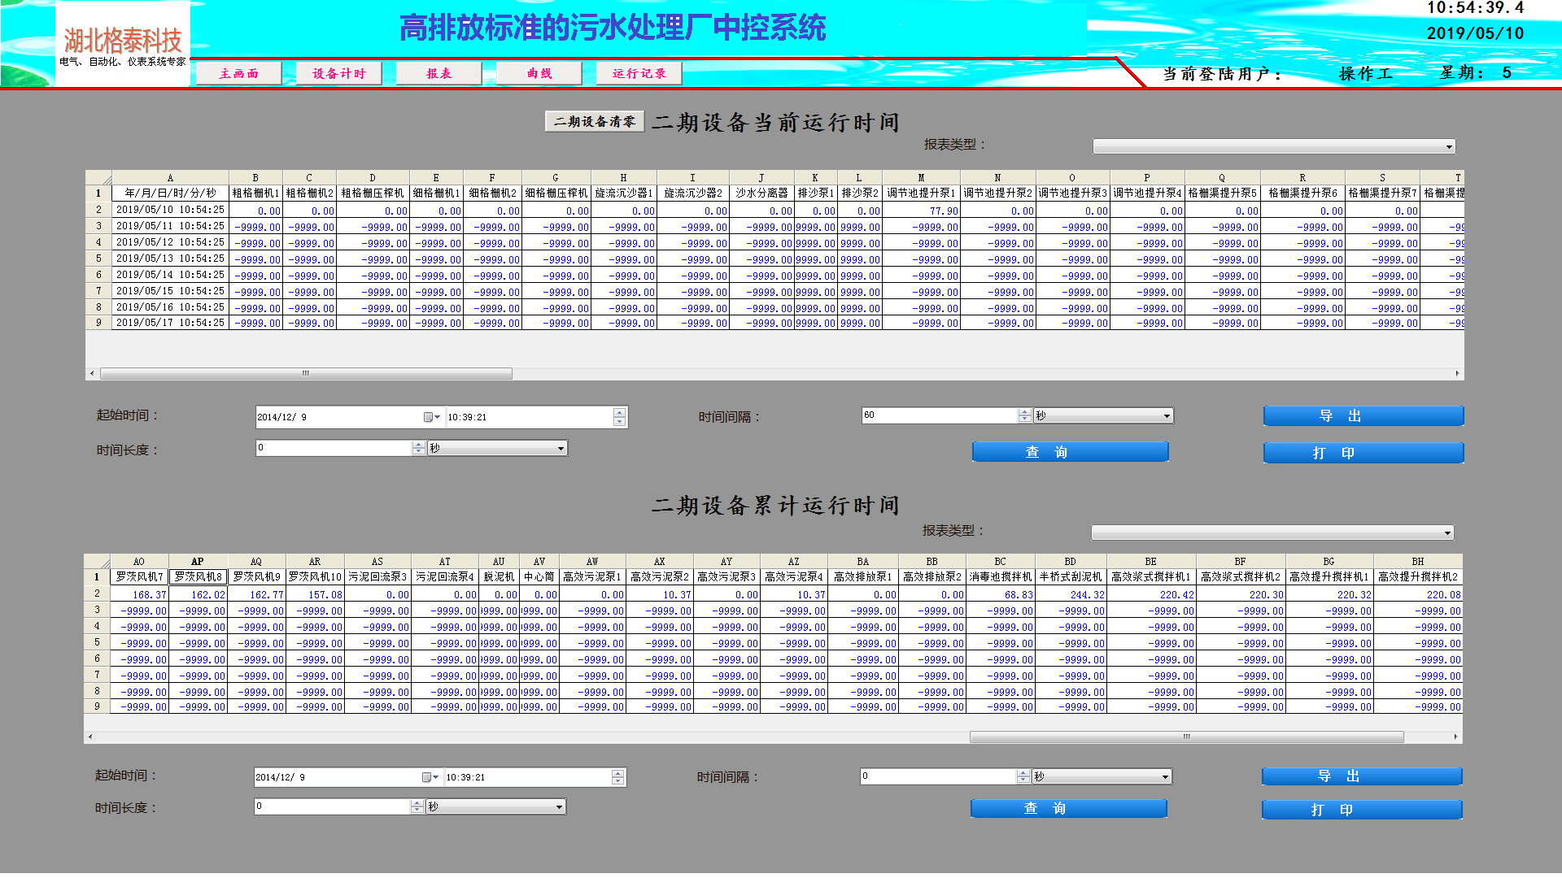
五、报表功能。本系统报表功能集成在一个窗口。点击画面上侧的报表菜单，进入报表查看画面如下。
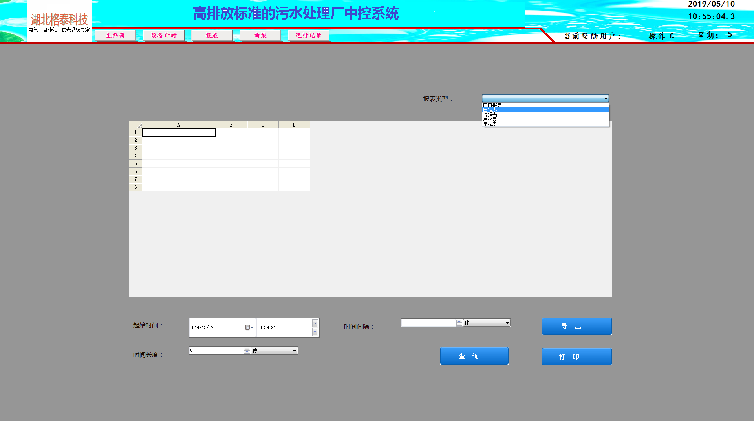
在报表类型处选择“日报表”，如下图，然后再设置想查看的时间等参数，点击查询按钮，便可以查看相应的数据。
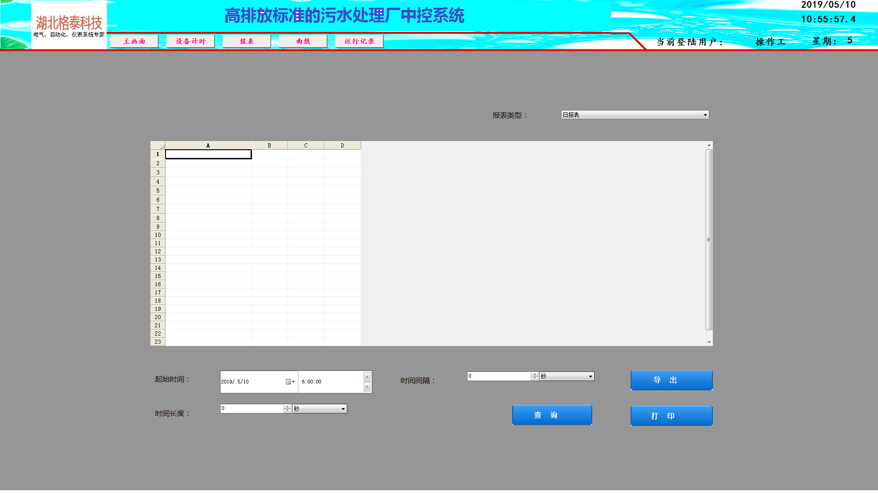
六、运行记录。点击画面上侧的“运行记录”菜单，进入画面如下，画面中可以查看最近进行的操作。
